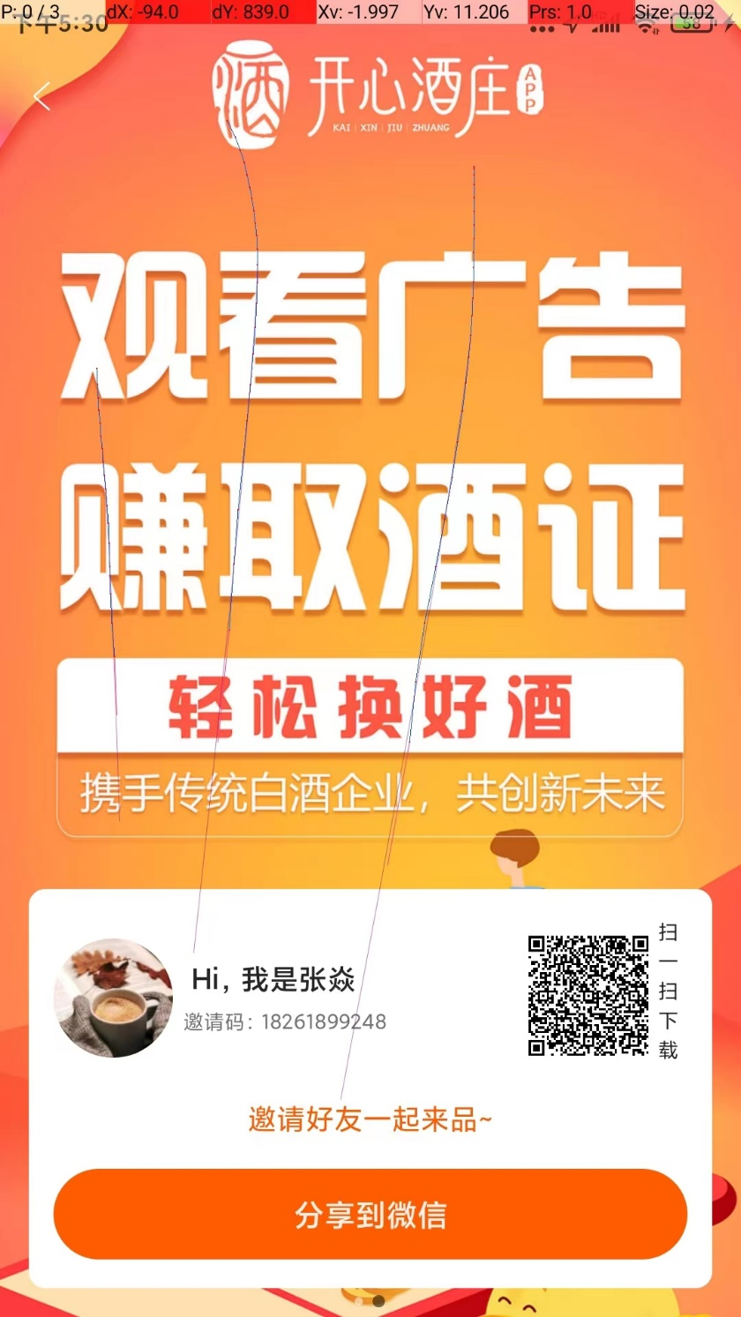

//开心酒庄，目前零撸一天一块钱，免费扫脸（介意的就不要来了）

//先自己手撸几个广告，会跳出来扫脸实名认证，**直接挂后果自负**

//脚本只有走了作者油条的邀请码才能用

//玩法上建议复投，不复投每天5个酒证，手续费80%，只能出一个，也就是一块钱，复投过后，手续费降为50%

//抓包抓Host: api.guangdongai.com这条，环境变量填写kxjz_token,对应的报文是Login-Token:的内容

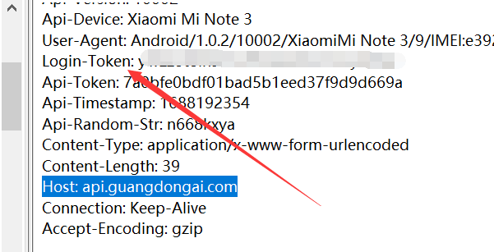

//App自带官方群，群里一个酒证=1rmb

//github拉库地址 ql repo <https://github.com/Yyoutiao/selfql.git>

***请关注一下本人的微信公众号，会发布一些薅羊毛项目***

